

**User Manual**

**Website TAK Hunter**

Dibuat oleh:

Muhamad Zulkarnaen Yudha Bahari

Muhammad Ihza Mahendra  
Muhammad Raihan Fijar Awalivian  
Rochi Eko Pambudi

Daftar Isi

Sign In 2

Sign Up 3

Daftar Event v

Tambah Event 1  
Hapus Event 8

**Sign In**

Fungsionalitas yang berfungsi user untuk masuk kedalam sistem. Agar dapat melakukan daftar event, tambah event, hapus event

# Langkah 1

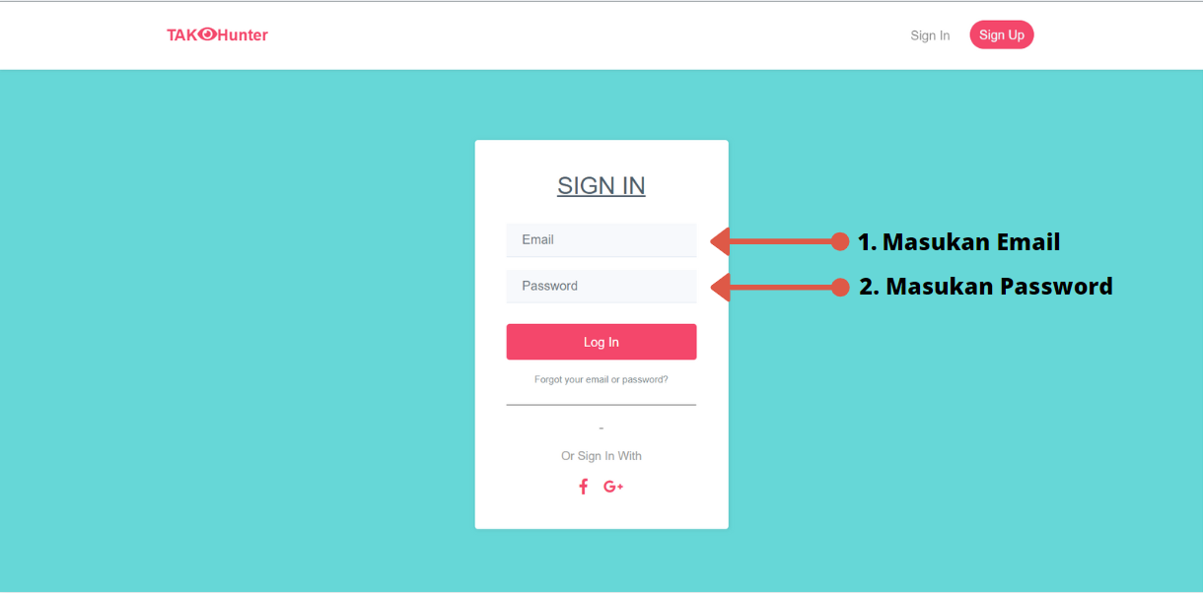Pastikan user telah terdaftar dalam sistem. Lalu, Masukkan email dan password pada text input yang telah disediakan

# Langkah 2

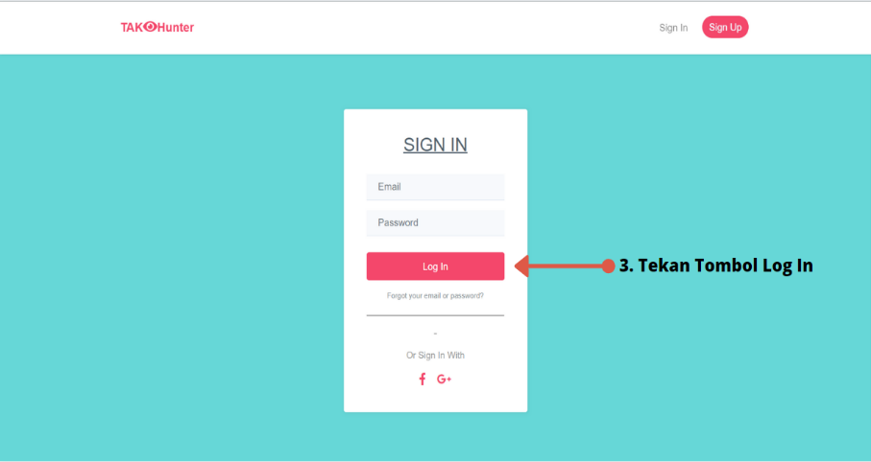Tekan tombol login untuk melakukan Sign In

**Sign Up**

Fungsionalitas yang berfungsi user untuk membuat akun baru ke dalam sistem.

# Langkah 1

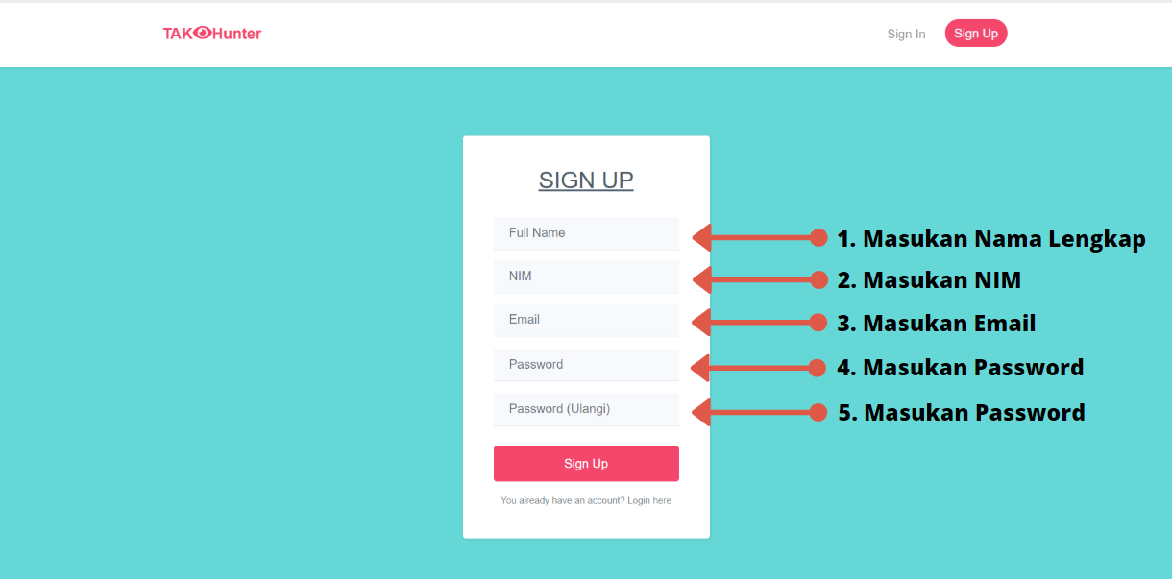Masukkan nama lengkap, NIM, email, password pada text input yang telah disediakan

# Langkah 2

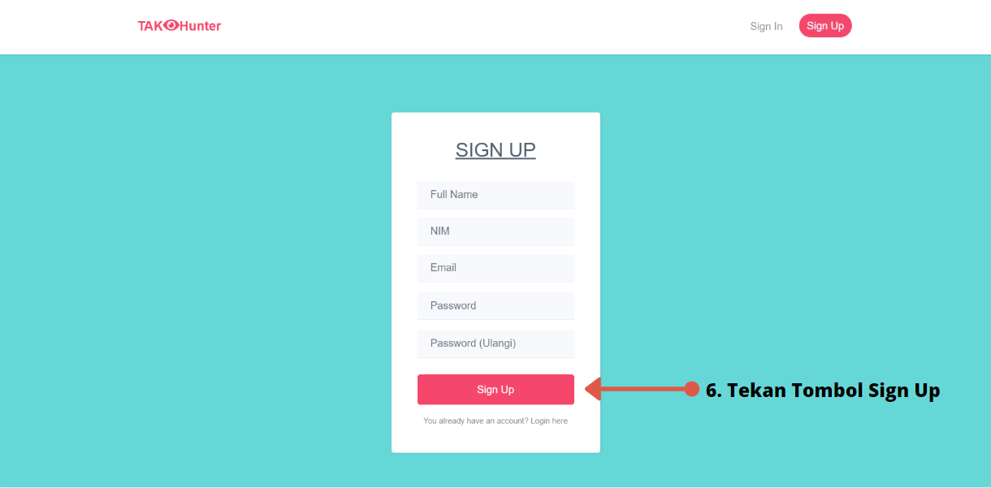Tekan tombol Sign Up untuk melakukan pendaftaran akun baru

**Daftar Event**

Fungsionalitas daftar event berfungsi user untuk melakukan pembelian tiket pada suatu event yang telah terdaftar oleh user lain

# Langkah 1

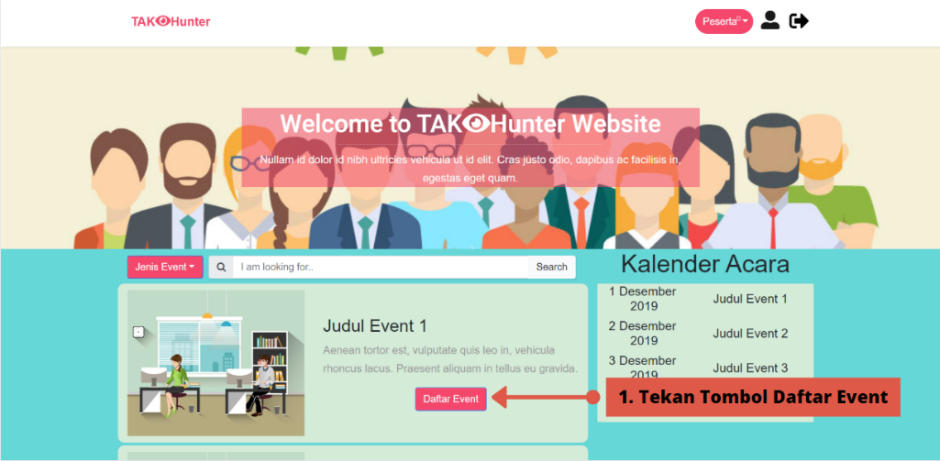Pada halaman utama sebagai peserta cari event yang diminati. Lalu, pilih tombol “Daftar Event”

# Langkah 2

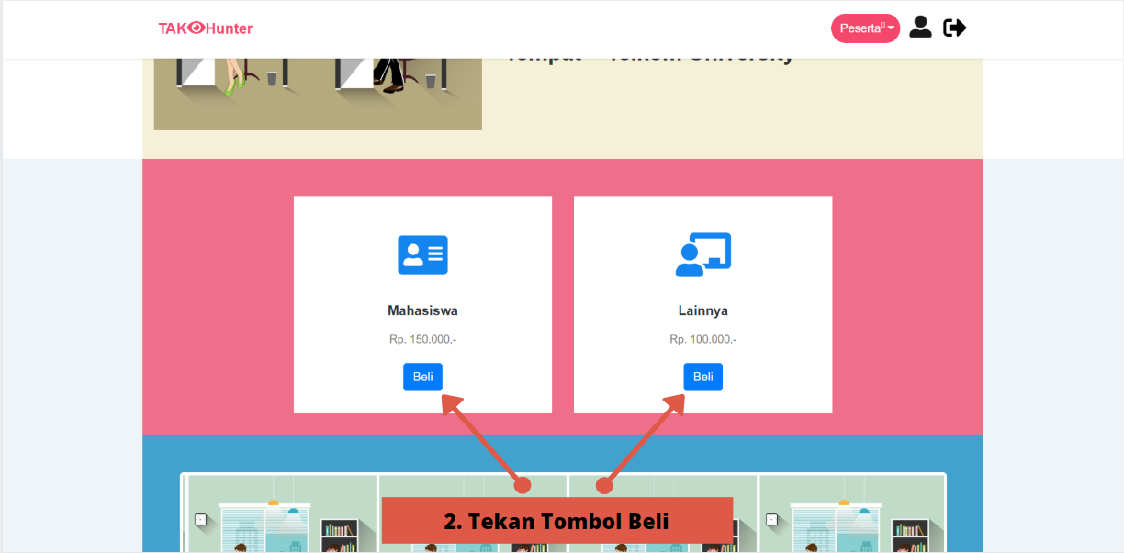Pilih kategori sebagai mahasiswa atau selain mahasiswa. Setiap kategori memiliki harga yang berbeda. Lalu, tekan tombol “Beli”

# Langkah 3

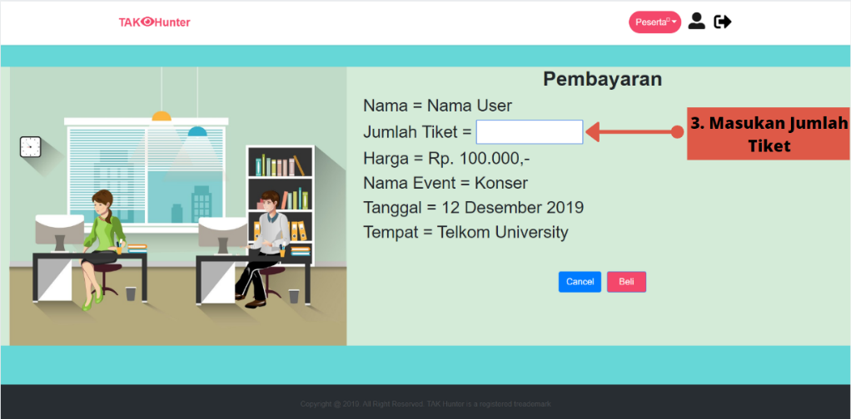Pada halaman pembayaran, tentukan jumlah tiket yang diinginkan, semakin banyak jumlah tiket akan semakin tinggi harga yang harus dibayar oleh user.

# Langkah 4

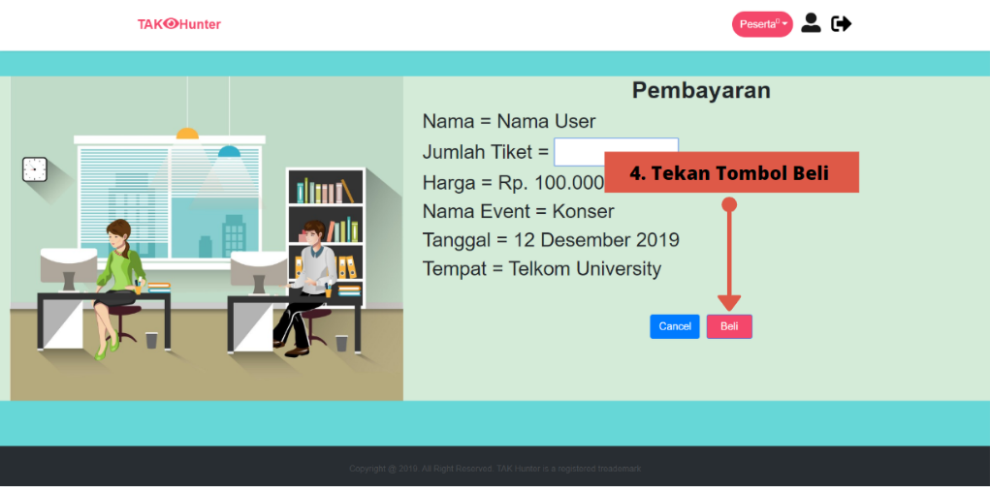Tekan tombol “Beli” untuk melakukan pembayaran.

# Langkah 5

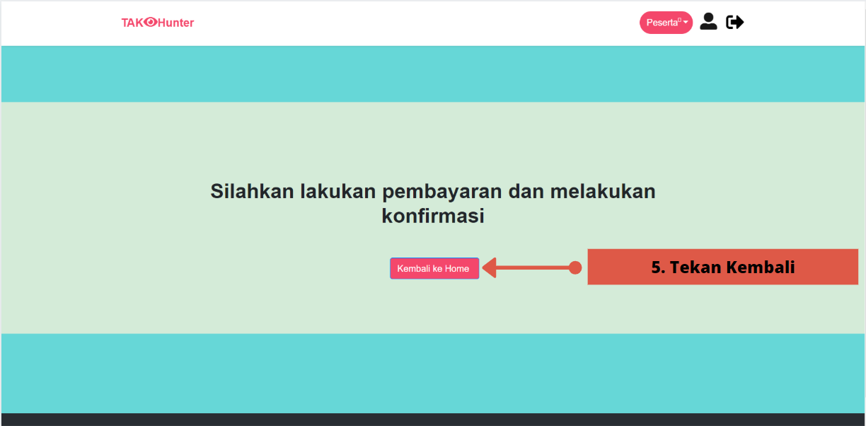Pembayaran dan lakukan konfirmasi melalui admin. Lalu, tekan “Kembali” untuk berpindah ke halaman utama

**Tambah Event**

Fungsionalitas yang berfungsi user untuk menambah event yang user lain bisa mendaftar event yang kita daftarkan

# Langkah 1

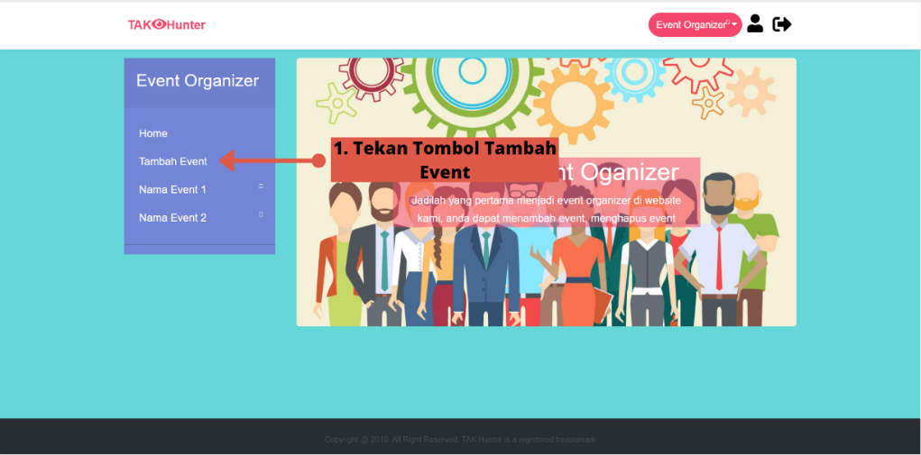User berada di halaman utama Event Organizer, Lalu, memilih atau menekan tombol tambah event pada sidebar

# Langkah 2

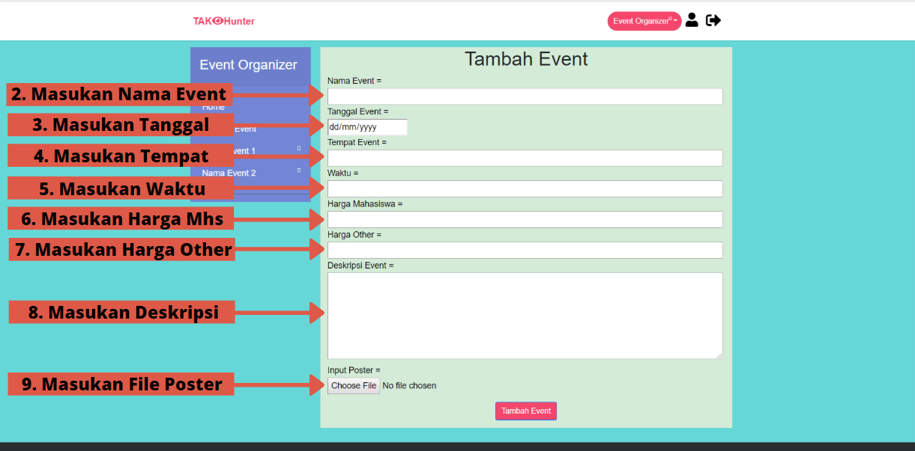User disediakan text field, input tanggal, text area. User mengisi data berupa nama event, tanggal event, tempat event, waktu event, harga mahasiswa, harga kategori lainnya, deskripsi dan file poster berbentuk photo

# Langkah 3

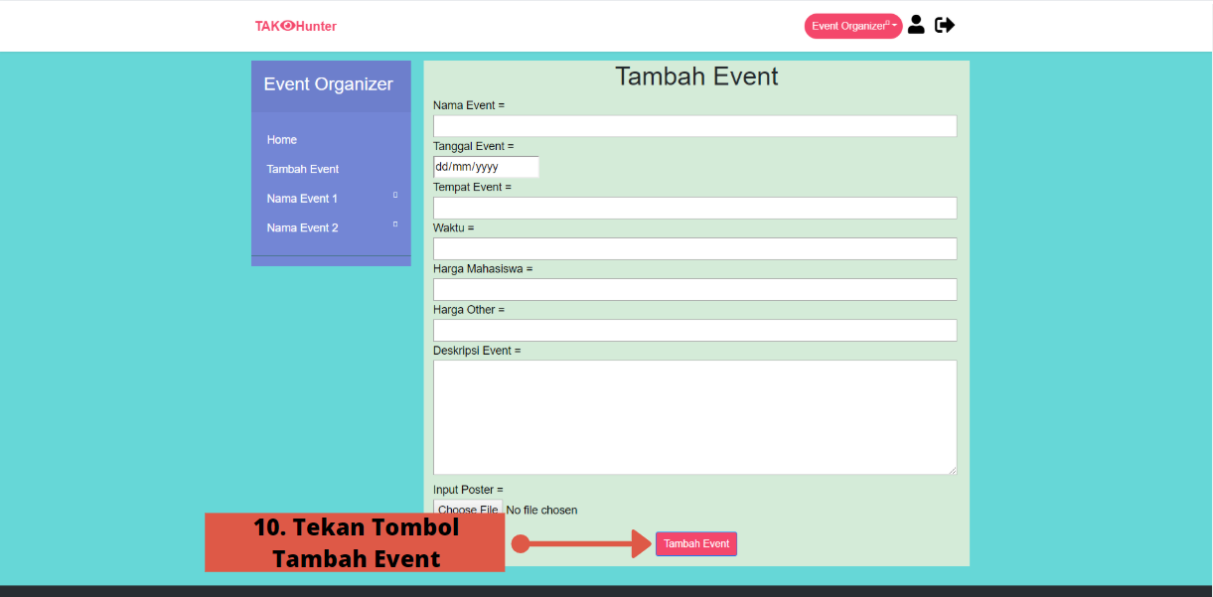Tekan tombol “Tambah Event” untuk menambahkan event

**Hapus Event**

Fungsionalitas yang berfungsi user untuk menghapus event, event nanti tidak bisa lagi user lain untuk mendaftar pada event yang telah dihapus

# Langkah 1

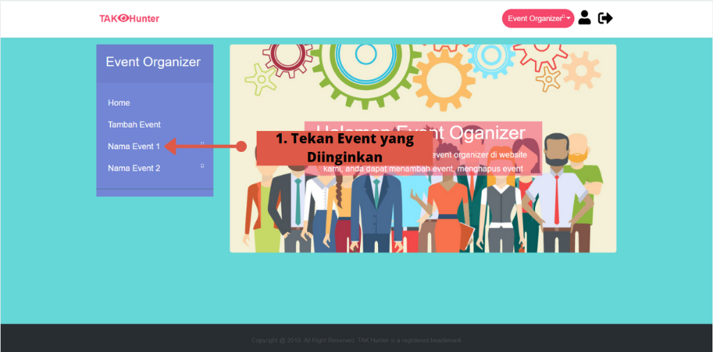Pada halaman utama Event Organizer pilih event yang ingin dihapus, tekan pada dropdownnya maka akan muncul pilihan

# Langkah 2

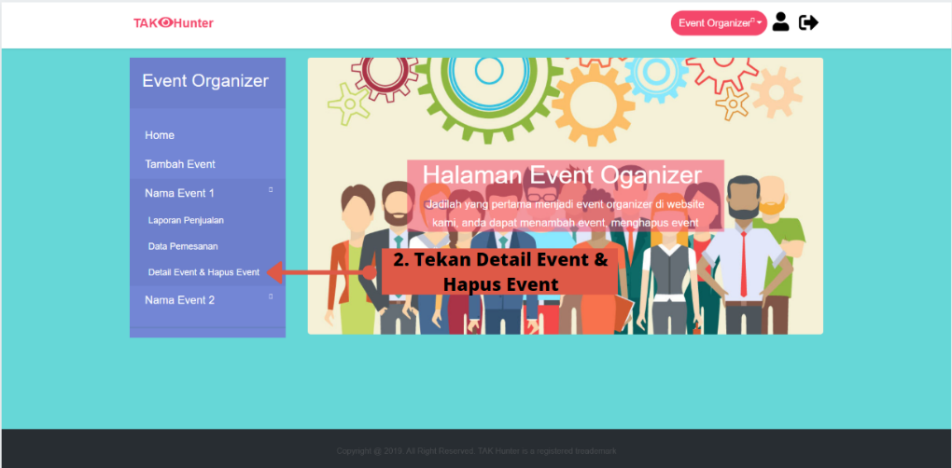Pada halaman dropdown pilih tombol Detail Event & Hapus Event

# Langkah 3

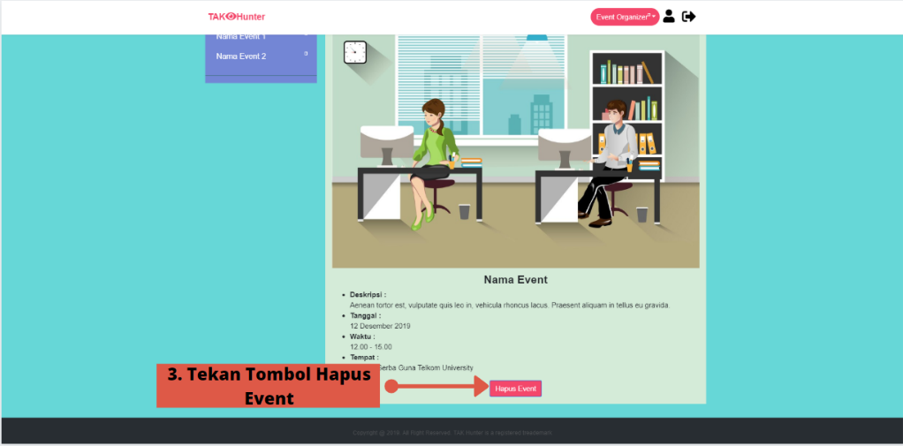Pada halaman detail event & hapus event. Pilih tombol hapus event. Maka event yang terpilih akan menghapus dari list user